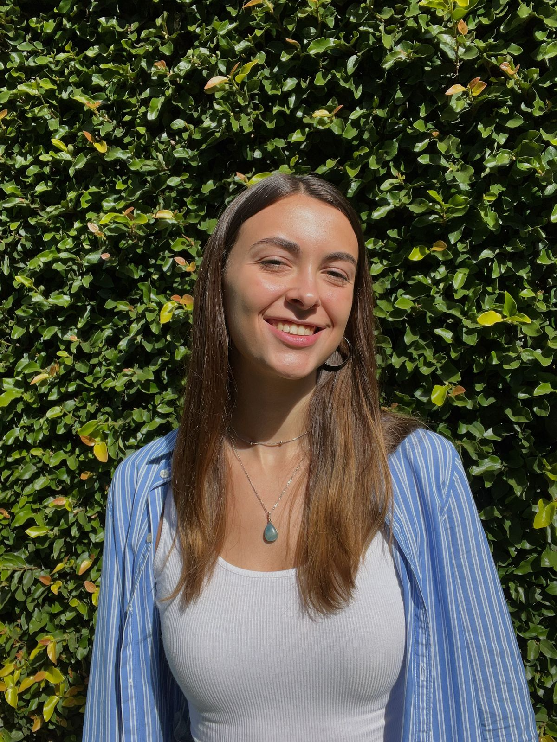
ROCÍO WEGMAN
Investigadora | Analista de Datos | Gestión y evaluación de proyectos
CABA |+54 11 2678 1090 | rochiweg@gmail.com | Rocío Wegman | LinkedIn

PERFIL PROFESIONAL
Socióloga con experiencia en investigación aplicada, análisis de datos y evaluación de proyectos. Busco convertir datos complejos y problemas abiertos en preguntas claras, indicadores útiles y resultados comunicables a audiencias diversas. Integro mirada sociológica y pensamiento reflexivo con dominio técnico de herramientas de datos y entornos digitales. Busco sumarme a equipos interdisciplinarios que generen evidencia para la toma de decisiones.

EXPERIENCIA PROFESIONAL
2026 - Actualidad | CIPPEC | Consultoría Freelance – Gestión de Proyectos & Machine Learning
- Diseño e implementación de modelo de machine learning para problemáticas de política pública.
- Gestión de proyectos de investigación, relevamiento y análisis de literatura, normativa y documentos técnicos.
2023 - Actualidad| Centro de Estudios sobre Capitalismo, Tecnología y Sociedad (UMAI) | Investigadora Voluntaria
- Diseño e implementación de proyectos de investigación sobre transformación digital y adopción tecnológica.
- Elaboración, difusión y análisis de 4 encuestas de más de 500 respuestas cada una.
- Sistematización de resultados y elaboración de informes. Coautoría de 3 artículos académicos y exposición en 3 congresos.
2024 - 2025 | Ministerio de Hábitat y Desarrollo Humano, GCBA | Analista de Datos
- Gestión e implementación de proyectos de investigación para la evaluación de políticas públicas.
- Construcción de indicadores, procesamiento y análisis de grandes bases de datos con cientos de miles de registros. Desarrollo de 4 dashboards interactivos (Power BI) para el monitoreo de más de 30 programas sociales.
- Comunicación efectiva de resultados y articulación con equipos multidisciplinarios.
2022 - 2025 | Universidad Nacional de San Martín | Investigadora Voluntaria
- Participación en equipos interdisciplinarios y proyectos de investigación vinculados a salud, cultura y tecnologías digitales.
- Coordinación de más de 20 entrevistas y 5 grupos focales; autoría y coautoría de 3 artículos y realización de más de 5 ponencias.

FORMACIÓN ACADÉMICA
Licenciatura en Sociología | Universidad Nacional de San Martín | En curso (90% aprobado) | Promedio: 9,33.
Especialización en Métodos Cuantitativos y Ciencias Sociales Computacionales | IDAES | 2024–2025 | Promedio: 9.
Bachiller en Ciencias Sociales y Humanidades | Colegio de la Ciudad | 2020.

FORMACIÓN COMPLEMENTARIA
- Diseño Integral de Aplicaciones Móviles para Salud Humana | IDAES | En curso.
- Formación técnica en herramientas de IA avanzada y prompt engineering | Anthropic | 2026.
- Marketing de Contenidos Avanzado & SEO | Semrush Academy | 2026.
- Intercambio académico Erasmus+ | Universidad de Hradec Králové, República Checa | 2025 | Promedio: 9,5.

HABILIDADES
Datos & Analytics: R | SPSS | Excel avanzado | Power BI | Machine Learning | Python y SQL (básico)
Herramientas & Tech: Microsoft 365 | Prompt engineering | Automatización | Web scraping
Idiomas: Inglés B2 (First Certificate, Cambridge) – Semestre académico cursado en inglés

